|  |  |  |  |  |  |  |  |  |  |  |  |  |  |  |  |  |  |
| --- | --- | --- | --- | --- | --- | --- | --- | --- | --- | --- | --- | --- | --- | --- | --- | --- | --- |
| 开发选项 | |  |  |  |  | | --- | --- | --- | --- | |  | 开发语言 | 版本 | 备注 | | 开发语言 | C/C++ | C98/C++11 | 基于Arduino库 | | 开发系统 | Windows10 | 1903 | 家庭版 | | 开发工具 | VS Code | 1.45.0 | -- | |
| 框架环境 | VS Code插件Platform IO （增量编译）  SDK: Arduino（适用Esp8266） |
| 硬件环境 | MCU：Esp-8266-12F（Wi-Fi）  Serial Port-USB：CH340F转换器 |
| 服务器信息 | 百度智能云-天工物联网服务平台 |

**物联网开发平台简介**

**ESP-12F芯片简介**

**ESP-8266**

**1.实物图**

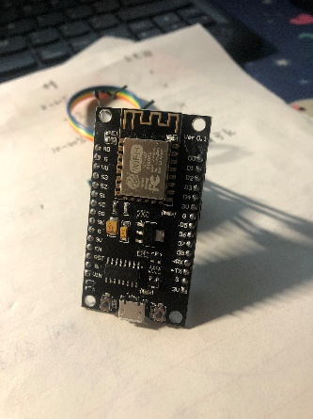

**2.详细参数：**

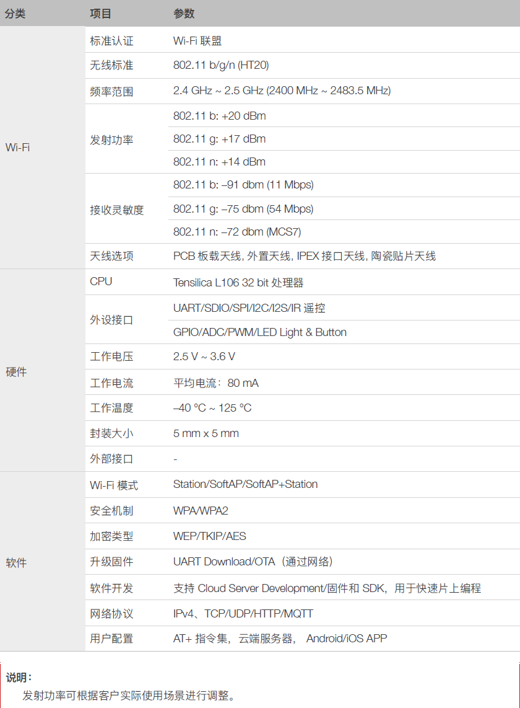

**来源：**<https://www.espressif.com/zh-hans/products/socs/esp8266ex/overview>

**3.最小系统：**

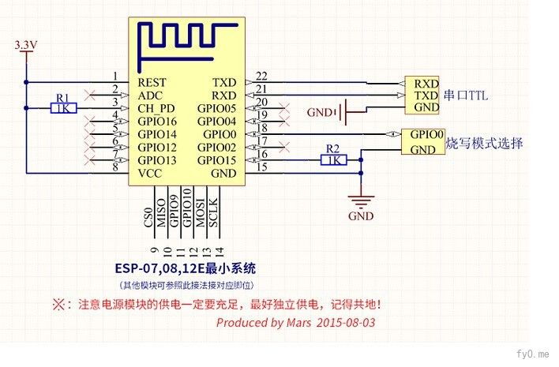

ESP8266最小系统

**4.特点、优势**



**性能稳定**

ESP8266EX 的工作温度范围大，且能够保持稳定的性能，能适应各种操作环境。



**高度集成**

ESP8266EX 集成了 32 位 Tensilica 处理器、标准数字外设接口、天线开关、射频 balun、功率放大器、低噪放大器、过滤器和电源管理模块等，仅需很少的外围电路，可将所占 PCB 空间降低。



**低功耗**

ESP8266EX 专为移动设备、可穿戴电子产品和物联网应用而设计，通过多项专有技术实现了超低功耗。ESP8266EX 具有的省电模式适用于各种低功耗应用场景。

 

**32 位 Tensilica 处理器**

ESP8266EX 内置超低功耗 Tensilica L106 32 位 RISC 处理器，CPU 时钟速度最高可达 160 MHz，支持实时操作系统 (RTOS) 和 Wi-Fi 协议栈，可将高达 80% 的处理能力留给应用编程和开发。